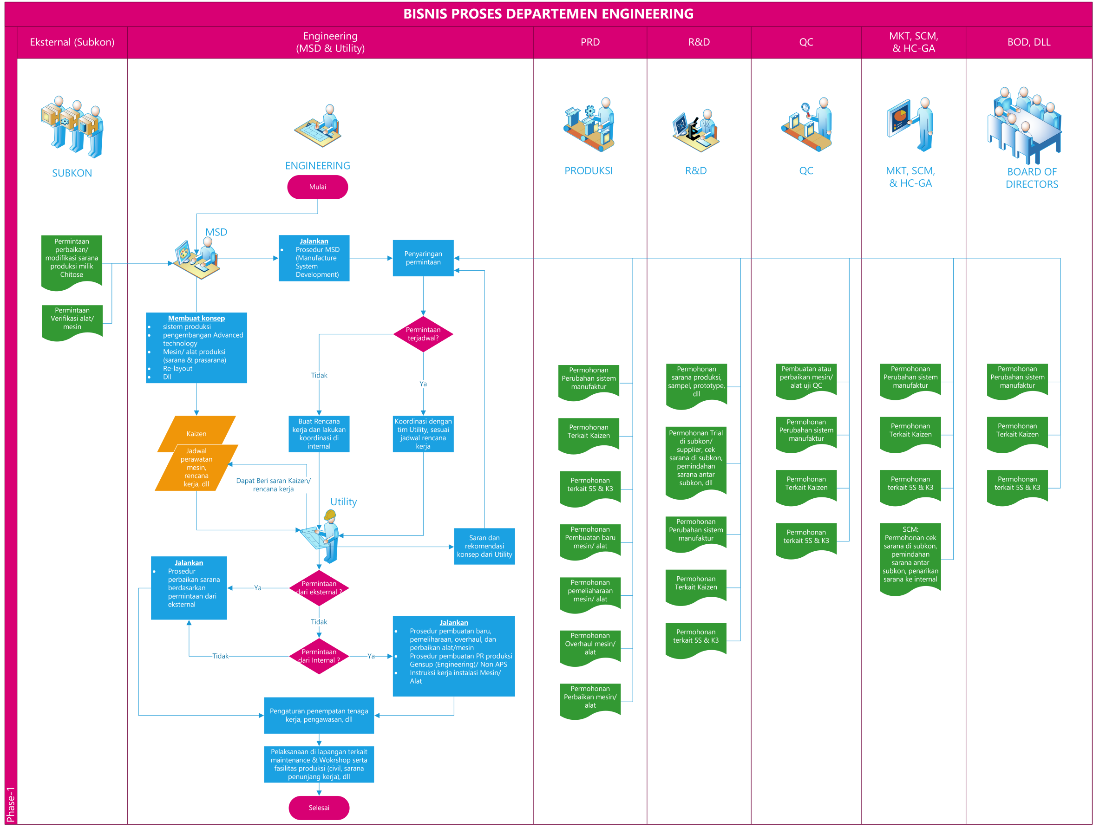
- MATRIK KOMUNIKASI INTERNAL DAN ESKTERNAL
No | Tipe dari Informasi | Frekuensi | PIC | Kepada | Media
- Komunikasi Internal
  - Instruksi dan Tugas (Kewajiban)
1 | Instruksi pembuatan Master plan | 1 tahun sekali atau sesuai kebutuhan | Manager ENG | Staff MSD dan Utility | Meeting, laporan master plan dan power point
2 | Instruksi update Bisnis proses Engineering | Bila ada perubahan | Manager ENG | Kabag Sistem produksi dan system improvement-Planner | Meeting evaluasi, bisnis proses
3 | Instruksi penurunan Downtime mesin | Per hari | Manager ENG | Kabag Utility & Wakabag maintenance | Laporan downtime mesin
4 | Instruksi penentuan Sasaran mutu Engineering | 1 tahun sekali atau sesuai kebutuhan | Manager ENG | Staff MSD dan utility | BSC, dan Sarmut K3LH
5 | Instruksi pembuatan inovasi terkait QHSE dan menjalankannya | Per hari atau sesuai kebutuhan | Manager ENG | Seluruh pegawai ENG | A3 report inovasi K3
6 | Instruksi protokol Kesehatan dan Keselamatan Kerja diikuti dengan baik | Per hari atau sesuai kebutuhan | Manager ENG | Seluruh pegawai ENG | Prosedur, I.K, dan formulir –label terkait QHSE
7 | Instruksi 5S di implementasikan pada Departemen Engineering | Per hari atau sesuai kebutuhan | Manager ENG | Seluruh pegawai ENG | Jadwal piket, Audit factory 5S & K3
8 | Instruksikan dokumen mutu di Dept. Engineering update dan dijalankan | Per bulan atau bila ada perubahan | Manager ENG | Kabag Sistem produksi dan system improvement-Planner | Prosedur, I.K, Formulir, dan Bisnis proses Engineering
9 | Instruksikan melakukan kaizen | Berkelanjutan | Manager ENG | Seluruh pegawai ENG | A3 report kaizen
10 | Informasi dan sosialisasi Peraturan dan kebijakan terbaru perusahaan Dept Engineering | Sesuai kebutuhan | Manager ENG | Seluruh pegawai ENG | PKB, SK, dll
11 | Penyaringan permintaan masuk ke Engineering | Berkelanjutan | Head of MSD & Conseptor | Staff MSD, Head Of Utility & Arranger | Formulir permintaan dan surat permintaan, lemari arsip, dan arsip digital
12 | Pembuatan konsep penyelesaian pekerjaan | Berkelanjutan | Head of MSD & Conseptor | Staff MSD | Analisa dan laporan kerja
13 | Improvement & Perbaikan sistem produksi | Berkelanjutan atau sesuai kebutuhan | Kabag production system | Staff MSD | Gambar teknik, Analisa proyek, RAB, Timeline kerja, laporan progress, A3 report
14 | Pengembangan advanced technology | Berkelanjutan atau sesuai kebutuhan | Kabag production system | Staff MSD | Gambar teknik, Analisa proyek, RAB, Timeline kerja, laporan progress, A3 report
15 | Koordinasi untuk pembuatan jadwal kerja | Sesuai permintaan masuk | Head of MSD & Conseptor | Staff MSD | Meeting, Timeline pekerjaan dan jadwal kerja harian/ mingguan/ bulanan
16 | RAB, RKB, SPB, dan Budget | Sesuai kebutuhan | Staff MSD | Bagian Utility | Arsip tersimpan digital RAB, RKB, SPB, dan budget tahunan Engineering
17 | Ide-ide Improvements dan perbaikan | Berkelanjutan | Staff MSD | Bagian Utility | Gambar teknik, Analisa proyek, RAB, Timeline kerja, laporan progress, A3 report
18 | Perancangan alat kerja dan mesin | Berkelanjutan atau sesuai kebutuhan | Kabag Production Equipments & Machine | Staf Design & Instrumentasi Planner, Head Of Utility & Arranger | Gambar teknik, RAB
19 | Perancangan mekatronika dan robotik | Berkelanjutan atau sesuai kebutuhan | Kabag production system | Staf Design & Instrumentasi Planner, Head Of Utility & Arranger | Gambar teknik, RAB
20 | Instruksi menjalankan prosedur MSD | Berkelanjutan | Head of MSD & Conseptor | Staff MSD | Prosedur MSD
21 | Informasi pekerjaan selesai | Berkelanjutan atau sesuai permintaan selesai | Head of MSD & Conseptor | All Departemen | Berita acara
22 | Instruksi penempatan tenaga kerja | Berkelanjutan | Head Of Utility & Arranger | Kabag/Wakabag Maintenance Mastery, Kabag/Wakabag Workshop & Facility | Meeting, briefing, Jadwal kerja
23 | Instruksi pengaturan dan eksekusi dilapangan | Berkelanjutan | Head Of Utility & Arranger | Kabag/Wakabag Maintenance Mastery, Kabag/Wakabag Workshop & Facility | Meeting, briefing, Jadwal kerja
24 | Ide-ide improvement dan masukan (Kaizen) | Berkelanjutan | Head Of Utility & Arranger | Pegawai bagian utility | Meeting, briefing, A3 report, Jadwal pengerjaan
25 | Informasi dan instruksi pekerjaan terkait Civil | Berkelanjutan | Head Of Utility & Arranger | Tim pegawai kontrak dari HC-GA | Meeting, briefing, Jadwal kerja
26 | Merawat/ memperbaiki/ overhaul/ membuat mesin | Berkelanjutan | Kabag/ Wakabag Maintenance Mastery | Seluruh anggota utility di Maintenance dan elektrik | Laporan pekerjaan Merawat/ memperbaiki/ overhaul/ membuat mesin, Gambar teknik, RAB, RKB, laporan pekerjaan
27 | Merawat/ memperbaiki/ overhaul/ membuat JIG dan Dies | Berkelanjutan | Kabag/Wakabag Workshop & Facility | Seluruh anggota utility di Workshop dan facility | Laporan pekerjaan Merawat/ memperbaiki/ overhaul/ membuat JIG dan dies, Gambar teknik, RAB, RKB, laporan pekerjaan
28 | Instruksi pekerjaan Sarana/ parasarana fasilitas produksi | Berkelanjutan atau sesuai kebutuhan | Kabag/Wakabag Workshop & Facility | Seluruh anggota utility di Workshop dan facility | Gambar teknik, RAB, RKB, laporan pekerjaan
29 | Instruksi perealisasian permintaan | Berkelanjutan atau sesuai permintaan | Head Of Utility & Arranger, Kabag/Wakabag Maintenance Mastery, Kabag/Wakabag Workshop & Facility | Seluruh anggota bagian Utility | Laporan progress pekeraan, Berita acara, jadwal kerja, Meeting
30 | Informasi data-data dari lapangan | Berkelanjutan | Kabag/Wakabag Maintenance Mastery, Kabag/Wakabag Workshop & Facility | Head Of Utility & Arranger | Data downtime mesin, data mesin, data pengecekan rutin, Keperluan data RAB, RKB, SPB, dll
31 | Menjalankan prosedur pembuatan baru, pemerliharaan, overhaul, dan perbaikan mesin | Berkelanjutan | Head Of Utility & Arranger | Seluruh anggota bagian Utility | Prosedur internal ENG
32 | Menjalankan prosedur pembuatan PR produksi Gensup (Engineering)-non APS | Berkelanjutan | Head Of Utility & Arranger | Seluruh anggota bagian Utility | Prosedur internal ENG
33 | Menjalankan I.K instalasi mesin/ alat | Berkelanjutan | Head Of Utility & Arranger | Seluruh anggota bagian Utility | I.K Eng

No | Tipe dari Informasi | Frekuensi | PIC | Kepada | Media
- Komunikasi Internal
- Penerimaan Umpan Balik (Laporan, data, dokumen, dll)
1 | Feedback/ Laporan target, progress, pekerjaan , Outstanding di MSD dan Utility | Berkelanjutan | Head of MSD & Conseptor; Head Of Utility & Arranger | Manager ENG | Rekap digital Laporan Kerja harian, mingguan, dan bulanan, formulir pengecekan, dll
2 | Feedback/ Laporan perkembangan Kaizen dan Inovasi K3 | Berkelanjutan | Head of MSD & Conseptor; Head Of Utility & Arranger | Manager ENG | Rekap digital Laporan analisa dan A3 Report
3 | Laporan kendala harian MSD dan Utility | Berkelanjutan | Kabag/Wakabag MSD dan Utility | Manager ENG | Rekap digital Laporan kendala, Analisa tindakan korektif dan preventif
4 | Laporan harian personal harian | Berkelanjutan | Seluruh pegawai ENG | Kabag/Wakabag MSD dan Utility | Rekap digital Laporan harian
5 | Laporan Mingguan MSD dan utility | Berkelanjutan | Kabag/Wakabag MSD; Kabag/Wakabag Utility | Head of MSD & Conseptor; Head Of Utility & Arranger | Rekap digital Laporan mingguan
6 | Laporan Bulanan MSD dan Utility | Berkelanjutan | Head of MSD & Conseptor; Head Of Utility & Arranger | Manager ENG | Rekap digital Laporan bulanan
7 | Konsep ide improvement dari MSD dan Utility | Berkelanjutan atau sesuai kebutuhan | Head of MSD & Conseptor; Head Of Utility & Arranger | Manager ENG | Meeting, Laporan analisa dan A3 Report
8 | Data Downtime mesin, data RAB, RKB, SPB | Berkelanjutan | Kabag/Wakabag MSD dan Utility | Manager ENG | Rekap digital Data Downtime mesin, data RAB, RKB, SPB
9 | Surat permintaan masuk ke Engineering | Sesuai permintaan | All Departemen Internal | Manager ENG; Head of MSD & Conseptor; Head Of Utility & Arranger | Surat permintaan, Formulir permintaan, dll

No | Tipe dari Informasi | Frekuensi | PIC | Kepada | Media
- Komunikasi Eksternal
- Instruksi dan Tugas (Kewajiban)
1 | Penyaringan permintaan masuk ke Engineering | Berkelanjutan | Head of MSD & Conseptor | Staff MSD, Head Of Utility & Arranger | Formulir permintaan dan surat permintaan, lemari arsip, dan arsip digital
2 | Koordinasi untuk pembuatan jadwal kerja | Sesuai permintaan masuk | Head of MSD & Conseptor | Staff MSD | Meeting, Timeline pekerjaan dan jadwal kerja harian/ mingguan/ bulanan
3 | Instruksi penempatan tenaga kerja | Berkelanjutan | Head Of Utility & Arranger | Kabag/Wakabag Maintenance Mastery, Kabag/Wakabag Workshop & Facility | Meeting, briefing, Jadwal kerja
4 | Instruksi pengaturan dan eksekusi dilapangan | Berkelanjutan | Head Of Utility & Arranger | Kabag/Wakabag Maintenance Mastery, Kabag/Wakabag Workshop & Facility | Meeting, briefing, Jadwal kerja
5 | Instruksi perealisasian permintaan | Berkelanjutan atau sesuai permintaan | Head Of Utility & Arranger, Kabag/Wakabag Maintenance Mastery, Kabag/Wakabag Workshop & Facility | Seluruh anggota bagian Utility | Laporan progress pekeraan, Berita acara, jadwal kerja, Meeting
6 | Menjalankan prosedur perbaikan sarana berdasarkan permintaan dari Eksternal | Berkelanjutan | Head Of Utility & Arranger | Seluruh anggota bagian Utility | Prosedur EksternalENG
7 | Informasi pekerjaan selesai | Berkelanjutan atau sesuai permintaan selesai | Head of MSD & Conseptor | Subkon | Berita acara

No | Tipe dari Informasi | Frekuensi | PIC | Kepada | Media
- Komunikasi Eksternal
- Penerimaan Umpan Balik (Laporan, data, dokumen, dll)
1 | Surat permintaan dari Eksternal | Berkelanjutan atau sesuai permintaan | Subkon/ pihak eksternal | Manager ENG; Head of MSD & Conseptor; Head Of Utility & Arranger | Surat permintaan, Formulir permintaan, dll
2 | Berita acara perbaikan eksternal | Berkelanjutan atau sesuai permintaan | Kabag Production Equipments & Machine; Kabag Sistem produksi | Manager ENG | Formulir permintaan berita acara
3 | Surat jalan | Berkelanjutan atau sesuai kebutuhan | Subkon dan Internal | Manager ENG | Surat jalan
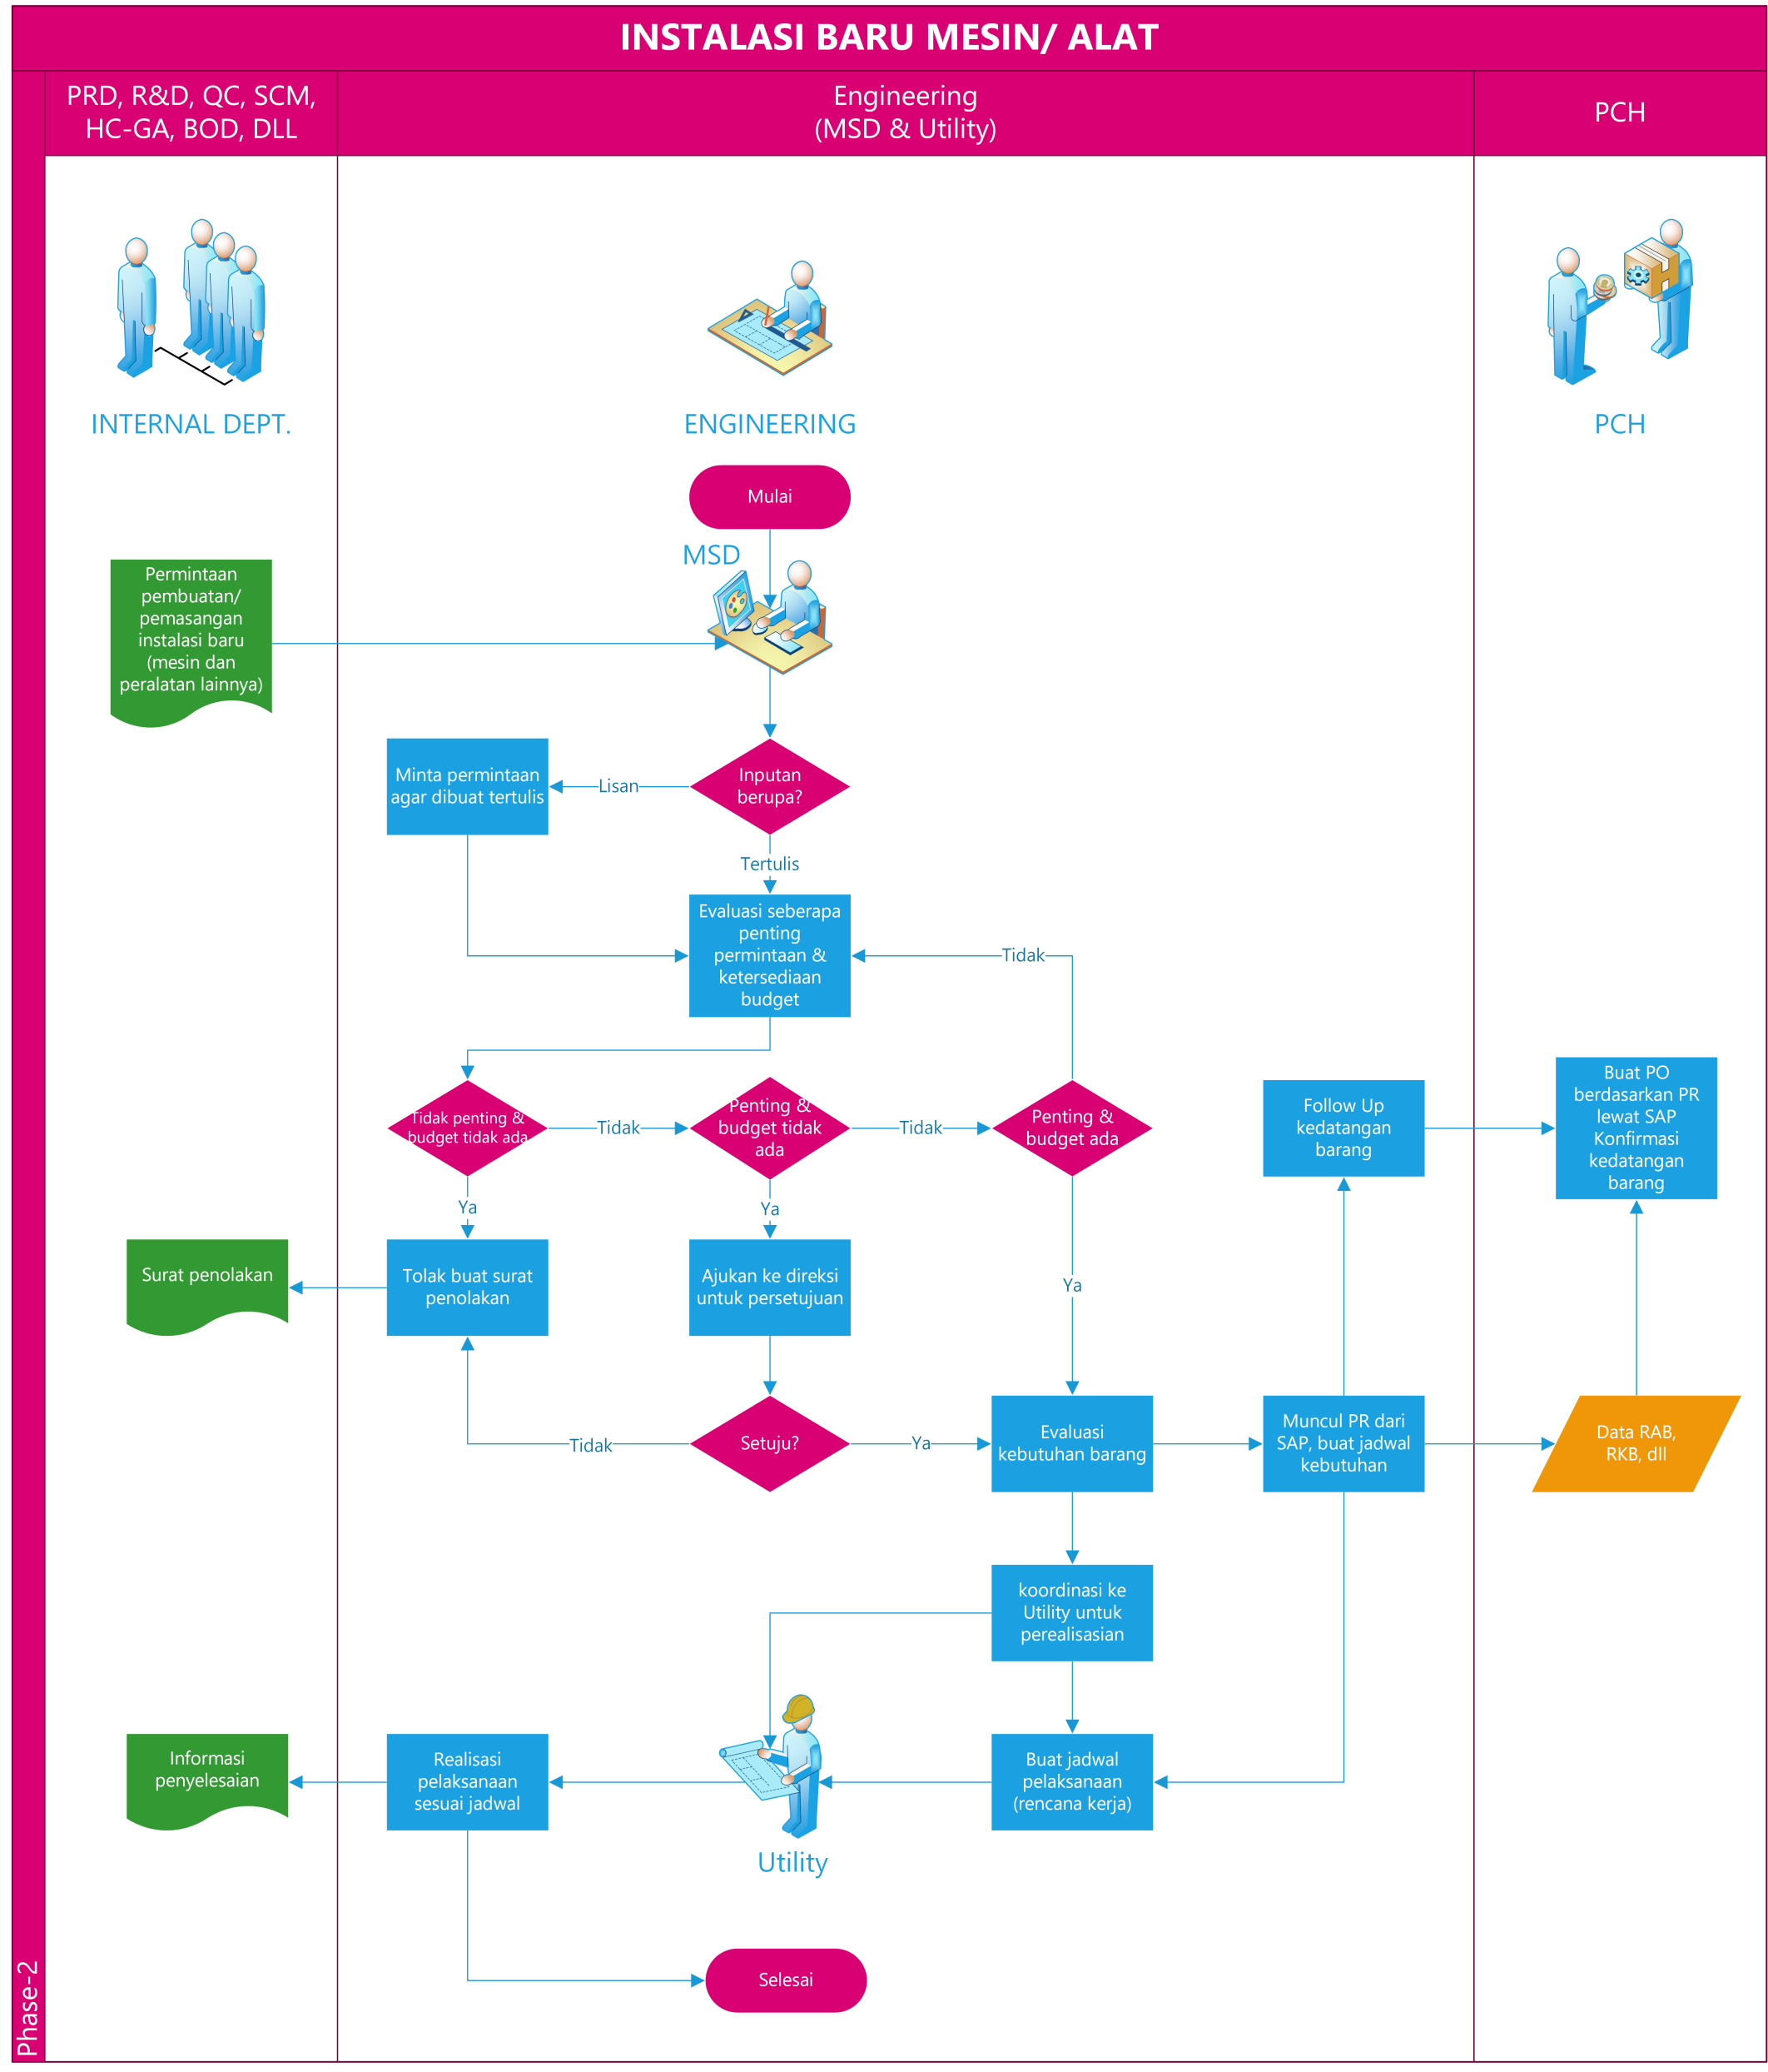

No | Tipe dari Informasi | Frekuensi | PIC | Kepada | Media
- Komunikasi dalam Proses Instalasi Baru Mesin/ Alat
  - Instruksi dan Tugas (Kewajiban)
1 | Surat permintaan masuk ke Engineering | Sesuai permintaan | All Departemen Internal, dan Eksternal (subkon) | Manager ENG; Head of MSD & Conseptor; Head Of Utility & Arranger | Surat permintaan, Formulir permintaan, dll
2 | Penyaringan permintaan masuk ke Engineering | Berkelanjutan | Head of MSD & Conseptor | Staff MSD, Head Of Utility & Arranger | Formulir permintaan dan surat permintaan, lemari arsip, dan arsip digital
3 | Evaluasi prioritas permintaan dan ketersediaan buget | Sesuai permintaan | Head of MSD & Conseptor; Head Of Utility & Arranger | Manager ENG | Meeting dan Notulen
4 | Koordinasi dan penyampaian persetujuan ke Direksi | Sesuai permintaan masuk dan kebutuhan | Manager; Head of MSD & Conseptor | Direksi | Meeting
5 | Informasi penolakan permintaan | Sesuai permintaan yang ditolak | Head of MSD & Conseptor; system improvement-Planner (Staff MSD) | Departemen pemohon yang ditolak | Formulir berita acara penolakan
6 | Pembuatan konsep penyelesaian pekerjaan | Berkelanjutan | Head of MSD & Conseptor | Staff MSD | Analisa dan laporan kerja; Gambar teknik, RAB, Timeline kerja, laporan progress, A3 report
7 | Koordinasi untuk pembuatan jadwal kerja | Sesuai permintaan masuk | Head of MSD & Conseptor | Staff MSD | Meeting, Timeline pekerjaan dan jadwal kerja harian/ mingguan/ bulanan
8 | RAB, RKB, SPB, dan Budget | Sesuai kebutuhan | Staff MSD | Bagian Utility | Arsip tersimpan digital RAB, RKB, SPB, dan budget tahunan Engineering
9 | Informasi kedatangan barang | Sesuai pemesanan SPB | PCH | Part Management & Supporting (Staff MSD) | SPB, RKB, RAB, dan Budget
10 | Informasi pekerjaan selesai | Berkelanjutan atau sesuai permintaan selesai | Head of MSD & Conseptor | All Departemen | Berita acara
11 | Instruksi penempatan tenaga kerja | Berkelanjutan | Head Of Utility & Arranger | Kabag/Wakabag Maintenance Mastery, Kabag/Wakabag Workshop & Facility | Meeting, briefing, Jadwal kerja
12 | Instruksi pengaturan dan eksekusi dilapangan | Berkelanjutan | Head Of Utility & Arranger | Kabag/Wakabag Maintenance Mastery, Kabag/Wakabag Workshop & Facility | Meeting, briefing, Jadwal kerja
13 | Informasi pekerjaan selesai | Berkelanjutan atau sesuai permintaan selesai | Head of MSD & Conseptor | All Departemen | Berita acara
14 | Menjalankan prosedur pembuatan baru, pemerliharaan, overhaul, dan perbaikan mesin | Berkelanjutan | Head Of Utility & Arranger | Seluruh anggota bagian Utility | Prosedur internal ENG
15 | Menjalankan prosedur pembuatan PR produksi Gensup (Engineering)-non APS | Berkelanjutan | Head Of Utility & Arranger | Seluruh anggota bagian Utility | Prosedur internal ENG
16 | Menjalankan I.K instalasi mesin/ alat | Berkelanjutan | Head Of Utility & Arranger | Seluruh anggota bagian Utility | I.K Eng

No | Tipe dari Informasi | Frekuensi | PIC | Kepada | Media
- Komunikasi dalam Proses Instalasi Baru Mesin/ Alat
  - Penerimaan Umpan Balik (Laporan, data, dokumen, dll)
1 | Feedback/ Laporan target, progress, pekerjaan , Outstanding di MSD dan Utility | Berkelanjutan | Head of MSD & Conseptor; Head Of Utility & Arranger | Manager ENG | Rekap digital Laporan Kerja harian, mingguan, dan bulanan, formulir pengecekan, dll
2 | Laporan kendala harian MSD dan Utility | Berkelanjutan | Kabag/Wakabag MSD dan Utility | Manager ENG | Rekap digital Laporan kendala, Analisa tindakan korektif dan preventif

BISNIS PROSES BAGIAN MSD
TERKAIT PERMINTAAN MASUK DENGAN FORMULIR CINT/MSD/F-002

Tidak Disetujui
Disetujui
Belum Selesai
Selesai
Menerima form permintaan dari bagian lain atau direksi
Melakukan evaluasi terkait permintaan yang masuk apakah terkait dengan:
- 5S & K3 atau
- Kaizen atau
- Perubahan system manufaktur
Arsipkan form permintaan
Melakukan rapat koordinasi dengan bagian terkait
Koordinasi, negosiasi, & mediasi ke bagian yang ditugasi
Alternatif solusi dari hasil rapat
Kembalikan Form permintaan serta lengkapi dengan alasan penolakan ke bagian pemohon
Informasikan progress & kendala ke bagian pemohon

Awasi dan review proses penyelesaian
Buat laporan, laporkan dan arsipkan
Informasikan ke bagian pemohon jika pekerjaan selesai
Arsipkan salinan form permintaan
Koordinasi di tim internal MSD dan penyampaian ke BOD
Pembuatan Prosedur, I.K, SOP produk, Upload ke Cint, Sidak 5S&K3, dll
Selesai
Proses pengerjaan
Mulai

No | Tipe dari Informasi | Frekuensi | PIC | Kepada | Media
- Komunikasi dalam Proses Permintaan Masuk ke MSD dengan Formulir CINT/MSD/F-002
Instruksi - Tugas (Kewajiban) & Penerimaan Umpan Balik (Laporan, data, dokumen, dll)
1 | Permintaan masuk ke MSD | Sesuai permintaan | All Departemen Internal, dan Eksternal (subkon) | Manager ENG; Head of MSD & Conseptor; Head Of Utility & Arranger | Formulir CINT/MSD/F-002
2 | Penyaringan dan pengkategorian permintaan masuk ke Engineering | Berkelanjutan | Head of MSD & Conseptor | Staff MSD, Head Of Utility & Arranger | Meeting, Formulir permintaan dan surat permintaan, lemari arsip, dan arsip digital
3 | Pengarsipan form permintaan | Berkelanjutan Sesuai jumlah form permintaan | Production System | System Improvements & Planner | Formulir CINT/MSD/F-002, lemari arsip
4 | Koordinasi dengan bagian pemohon | Sesuai kebutuhan | Manager, Head of MSD & Conseptor, Head Of Utility & Arranger | Departemen pemohon dan terkait | Meeting
5 | Koordinasi dan penyampaian persetujuan ke Direksi | Sesuai permintaan masuk dan kebutuhan | Manager; Head of MSD & Conseptor | Direksi | Meeting
6 | Informasi penolakan permintaan | Sesuai permintaan yang ditolak | Head of MSD & Conseptor; system improvement-Planner (Staff MSD) | Departemen pemohon yang ditolak | Formulir berita acara penolakan
7 | Pembuatan konsep penyelesaian pekerjaan | Berkelanjutan | Head of MSD & Conseptor | Staff MSD | Analisa dan laporan kerja; Gambar teknik, RAB, Timeline kerja, laporan progress, A3 report
8 | Koordinasi untuk pembuatan jadwal kerja | Sesuai permintaan masuk | Head of MSD & Conseptor | Staff MSD | Meeting, Timeline pekerjaan dan jadwal kerja harian/ mingguan/ bulanan
9 | RAB, RKB, SPB, dan Budget | Sesuai kebutuhan | Staff MSD | Bagian Utility | Arsip tersimpan digital RAB, RKB, SPB, dan budget tahunan Engineering
10 | Informasi pekerjaan selesai | Berkelanjutan atau sesuai permintaan selesai | Head of MSD & Conseptor | All Departemen | Berita acara
11 | Instruksi penempatan tenaga kerja | Berkelanjutan | Head Of Utility & Arranger | Kabag/Wakabag Maintenance Mastery, Kabag/Wakabag Workshop & Facility | Meeting, briefing, Jadwal kerja
12 | Instruksi pengaturan dan eksekusi dilapangan | Berkelanjutan | Head Of Utility & Arranger | Kabag/Wakabag Maintenance Mastery, Kabag/Wakabag Workshop & Facility | Meeting, briefing, Jadwal kerja
13 | Informasi Pelaporan Kendala di lapangan | Sesuai kejadian | Kabag/Wakabag Maintenance Mastery, Kabag/Wakabag Workshop & Facility | Head Of Utility & Arranger, Head of MSD & Conseptor, Manager ENG | Laporan analisa kendala, tindakan korektif, dan tindakan preventif
14 | Instruksi Pengawasan pekerjaan | Sesuai proyek | Head Of Utility & Arranger | Kabag/Wakabag Maintenance Mastery, Kabag/Wakabag Workshop & Facility | Form monitoring
15 | Informasi pekerjaan selesai | Berkelanjutan atau sesuai permintaan selesai | Head of MSD & Conseptor | All Departemen | Berita acara
16 | Informasi dan hasil dari Laporan pekerjaan | Berkelanjutan sesuai proyek | Head of MSD & Conseptor, Head Of Utility & Arranger | Manager ENG | Laporan harian, laporan mingguan, laporan bulanan, formulir pengecekan, dan formulir monitoring, meeting

